Мастер-класс

Ко Дню Победы красная гвоздика

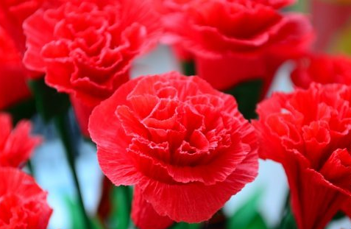

Корзиночка с гвоздиками!

Материал: Бумага гофрированная
А теперь подробнее о том что нам понадобится...

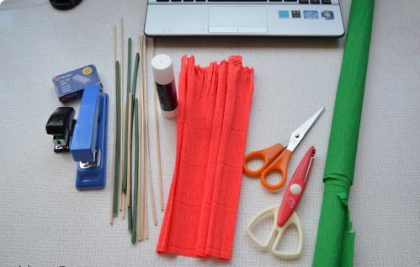
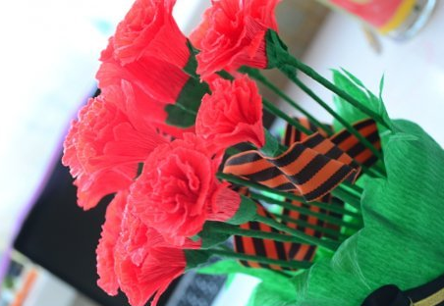
Ко дню победы готовы
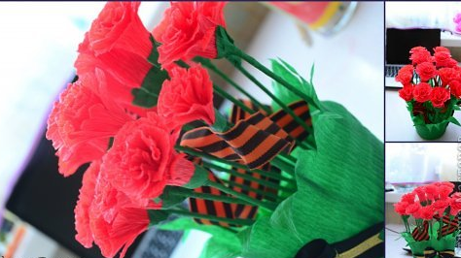

Нарезаем фигурными ножницами полосочку гофрированной бумаги. в высоту от 3 до 5 см. если нет ножниц то вырезаем зигзагом один край
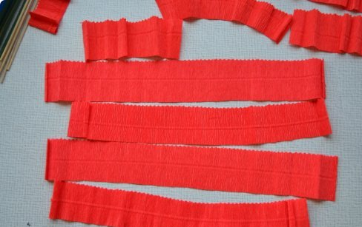
Берем полосочку, складываем её гармошкой, (или змейкой, по другому) поворачиваем в сторону и опять складываем гармошкой, потом, по мере формирования бутона (он должен быть не очень толстый, потому как скреплять мы его будем степлером) обрамляем 1 раз по кругу, излишек отрезаем. Но не выкидываем, с него начнем другой бутон!
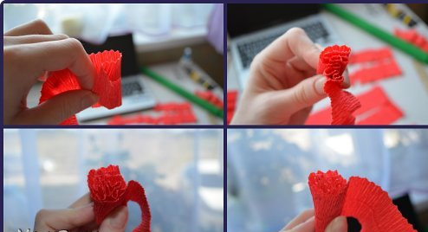
Сформировали бутон, отрезали излишек, получилась "приплюснутая" трубочка. Затем...
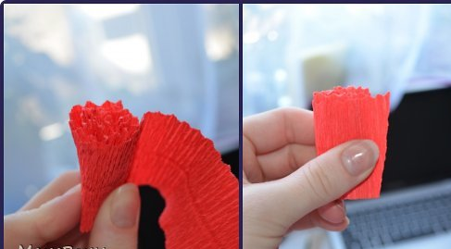
Скрепляем получившееся образование степлером, посильнее, и расправляем края будущей гвоздички! .
Цветочек должен получится, примерно такой, основание бутона, то что будет у ножки обрезаем.
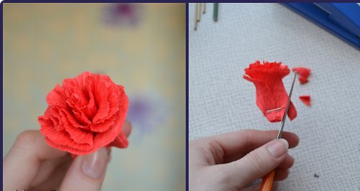
. Итак продолжим капля клея на основание бутона, прикладываем шпажку полоску гофробумаги зеленого цвета.
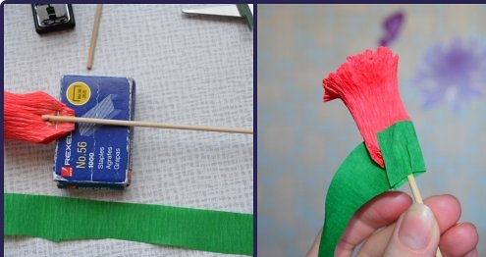
Промазываем клеем то место, куда будем крутить полоску. И традиционно обматываем ножку цветка.
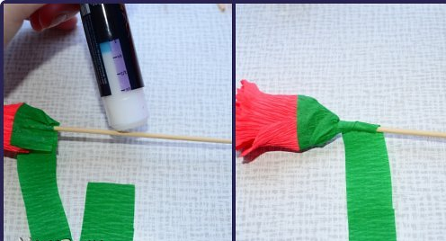
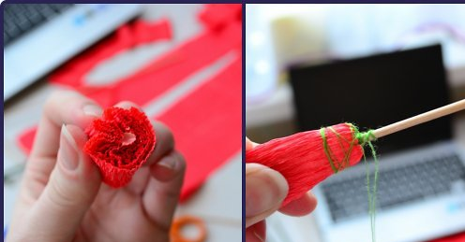
Другой способ изготовления гвоздки
. Полоску складываем пополам, потом снова пополам, обрезаем углы снизу.
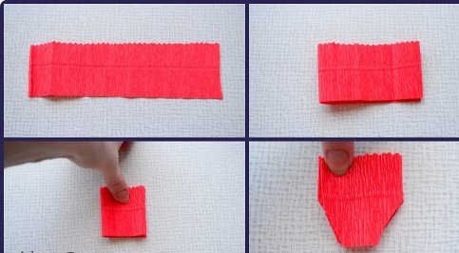
Далее, потому же принципу, как и первый бутон, складываем гармошкой, т.к. лишнее уже отрезано, основание гораздо тоньше и соответственно, его легче скреплять степлером.
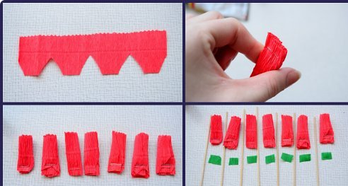
Сделали заготовки, капнули клея, присоединили шпажки, прикрыли место стыка зелеными бумажками. Положили под тяжеленькое, опять же у кого есть супер клей или клеевой пистолет, этой мороки можно избежать))) заматываем ножку цветка зелений бумагой, теперь самое приятное, берем уже высохший цветочек и формируем, расправляем, раскрываем бутон!
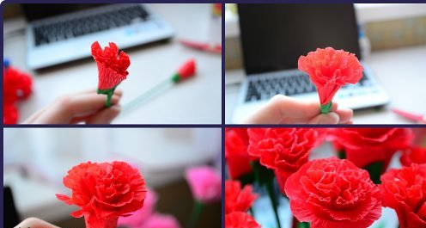
установили в горшочек. Внутри горшка пенопласт, сам горшок обклеен зеленой бумагой.

